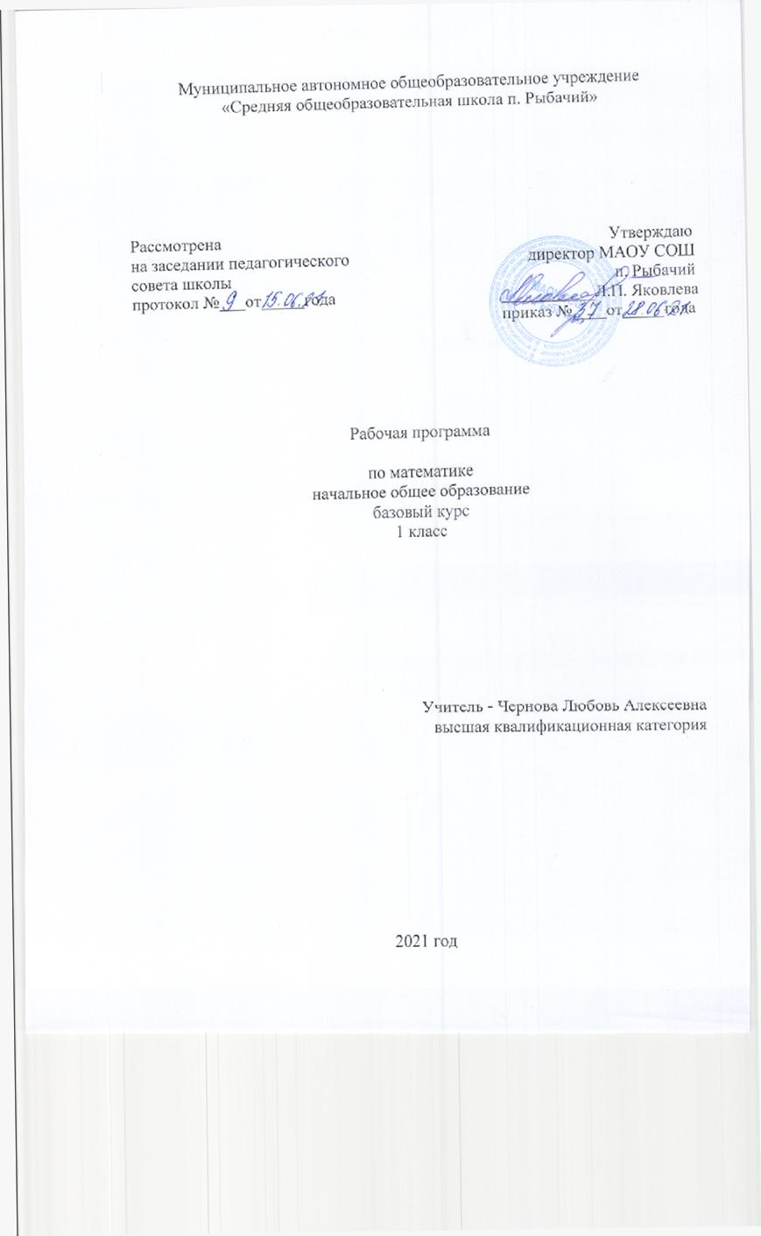
- Пояснительная записка
Рабочая программа по математике разработана в соответствии со следующими документами:
- статья 2 Федерального закона от 29.12.2012 г. № 273-ФЗ «Об образовании в Российской Федерации»;
- приказ Министерства образования РФ от 06 октября 2009 г. № 373 «Об утверждении и введении в действие федеральных государственных стандартов начального общего образования»;
- приказ Минобрнауки РФ от 31.12.2015 № 1576 «О внесении изменений в федеральный государственный образовательный стандарт начального общего образования, утвержденный приказом Министерства образования и науки РФ от 06.10.2009 № 373»;
- приказ Минобрнауки России от 31 апреля 2014 года № 253 (ред. от 26.01.2016) «Об утверждении федерального перечня учебников, рекомендуемых к использованию при реализации имеющих государственную аккредитацию образовательных программ начального общего, основного общего, среднего общего образования»;
- постановление Главного государственного санитарного врача РФ от 29.12.2010 г. № 189 «Об утверждении СанПиН 2.4.2.2821-10 «Санитарно-эпидемиологические требования к условиям и организации обучения в общеобразовательных учреждениях»;
- Санитарно-эпидемиологические требования к условиям и организации обучения, содержания в общеобразовательных организациях, изменения № 3 в СанПиН 2.4.2.2821-10 (постановление Главного государственного санитарного врача РФ от 24 декабря 2015 года №81)
- письмо Министерства образования и науки Российской Федерации от 03.03.2016 г. № 08-334;
- письмо Министерства образования и науки Российской Федерации от 28.10.2015 г. № 08-1786 «О рабочих программах учебных предметов»
- основная общеобразовательная программа начального общего образования МАОУ СОШ п.Рыбачий;
- Устав школы.
Рабочая программа по математике составлена в соответствии с требованиями Федерального государственного образовательного стандарта начального общего образования, Примерной программой начального общего образования, учебного плана МАОУ СОШ п.Рыбачий, авторской программы М. И. Моро, М. А. Бантовой, Г. В. Бельтюковой, С. И. Волковой, С. В. Степановой «Математика Образовательная система «Школа России» (Сборник рабочих программ «Школа России» 1-4 классы, Пособие для учителей общеобразовательных учреждений, М., «Просвещение», 2011).
В соответствии с учебным планом МАОУ СОШ п. Рыбачий математика в 1 классе изучается в образовательной области «Математика и информатика» в объеме 4 часов в неделю. Общий объём учебного времени составляет 132 часа, включая внутрипредметный модуль (ВПМ) «Наглядная геометрия» (26 часов). Модуль основан на авторском пособии Истоминой Н.Б., Редько З.Б. «Наглядная геометрия». Модуль «Наглядная геометрия» способствует формированию у обучающихся представлений о форме предметов, их взаимном расположении и изображении на плоскости; развивает пространственное мышление и воображение младших школьников.
Программа разработана в целях конкретизации содержания образовательного стандарта с учетом межпредметных и внутрипредметных связей, логики учебного процесса и возрастных особенностей младших школьников.
Данный учебный предмет имеет своими целями:
- развитие образного и логического мышления, воображения, математической речи;
- формирование предметных умений и навыков, необходимых для успешного решения учебных и практических задач и продолжения образования;
- освоение основ математических знаний, формирование первоначальных представлений о математике как части общечеловеческой культуры.
Программа определяет ряд задач, решение которых направлено на достижение основных целей начального математического образования:
— формирование элементов самостоятельной интеллектуальной деятельности на основе овладения несложными математическими методами познания окружающего мира (умения устанавливать, описывать, моделировать и объяснять количественные и пространственные отношения);
— развитие основ логического, знаково-символического и алгоритмического мышления;
— развитие пространственного воображения;
— развитие математической речи;
— формирование системы начальных математических знаний и умений их применять для решения учебно-познавательных и практических задач;
— формирование умения вести поиск информации и работать с ней;
— формирование первоначальных представлений о компьютерной грамотности;
— развитие познавательных способностей;
— воспитание стремления к расширению математических знаний;
— формирование критичности мышления;
— развитие умений аргументированно обосновывать и отстаивать высказанное суждение, оценивать и принимать суждения других.
Начальный курс математики – интегрированный: в нём объединены арифметический, алгебраический и геометрический материалы.
Концентрическое построение курса, связанное с последовательным расширением области чисел, позволяет соблюсти необходимую постепенность в нарастании трудности учебного материала и создаёт хорошие условия для совершенствования формируемых знаний, умений и навыков.
Основное содержание обучения в программе представлено крупными разделами: числа и величины, арифметические действия, текстовые задачи, пространственные отношения, геометрические фигуры, геометрические величины, работа с данными.
Такое построение программы позволяет создавать различные модели курса математики, по-разному распределять учебный материал.
Формирование понятий о натуральном числе и арифметических действиях начинается с первых уроков и проводится на основе практических действий с различными группами предметов. Такой подход даёт возможность использовать ранее накопленный детьми опыт, их первоначальные знания о числе и счёте. Это позволяет с самого начала вести обучение в тесной связи с жизнью.
Вместе с тем с самого начала обучения формируются некоторые важные обобщения. В результате освоения предметного содержания математики у учащихся формируются общие учебные умения, навыки и способы познавательной деятельности. Школьники учатся выделять признаки и свойства объектов, выявлять изменения, происходящие с объектами и устанавливать зависимости между ними в процессе измерений, поиска решения текстовых задач, анализа информации, определять с помощью сравнения (сопоставления) характерные признаки математических объектов (чисел, числовых выражений, геометрических фигур, зависимостей, отношений). Учащиеся используют простейшие предметные, знаковые модели, строят и преобразовывают их в соответствии с содержанием задания (задачи).
В процессе изучения математики осуществляется знакомство с математическим языком, формируются речевые умения и навыки: ученики знакомятся с названиями действий, их компонентов и результатов, терминами «равенство» и «неравенство».
Помимо терминологии, обучающиеся усваивают и некоторые элементы математической символики: знаки действий, знаки отношений; они учатся читать и записывать простейшие математические выражения.
В программе предусмотрено ознакомление с некоторыми свойствами арифметических действий и основанными на них приёмами вычислений. Учащиеся практически знакомятся с сочетательным свойством сложения, которое во 2 классе будет специально рассмотрено. Ознакомление со связью между сложением и вычитанием даёт возможность находить разность, опираясь на знание состава чисел и соответствующих случаев сложения.
Математическое содержание позволяет развивать и организационные умения: планировать этапы предстоящей работы, определять последовательность учебных действий, осуществлять контроль и оценку их правильности, поиск путей преодоления ошибок. В процессе обучения математике школьник учится участвовать в совместной деятельности при решении математических задач (распределять поручения для поиска доказательств, выбора рационального способа, поиска и анализа информации), проявлять инициативу и самостоятельность.
Младший школьник получит представление о натуральном числе, числе нуль, о нумерации чисел в десятичной системе счисления, величинах. Научится выполнять устно и письменно арифметические действия с числами; находить неизвестный компонент арифметического действия; составлять числовые выражения; усвоит смысл отношений «больше (меньше) на…»; получит представление о геометрических величинах, геометрических фигурах; научится решать несложные текстовые задачи.

2. Планируемые результаты изучения учебного предмета, курса

Предметными результатами изучения курса являются:
- использование приобретённых математических знаний для описания и объяснения окружающих предметов, процессов, явлений, а также для оценки их количественных и пространственных отношений;
- овладение основами логического и алгоритмического мышлени, пространственного воображения и математической речи, основами счёта, измерения, прикидки результата и его оценки, наглядного представления данных в разной форме (таблицы, схемы, диаграммы), записи и выполнения алгоритмов;
- приобретение начального опыта применения математических знаний для решения учебно-познавательных и учебно-практических задач;
- выполнение устно и письменно арифметических действий с числами и числовыми выражениями, решение текстовых задач, выполнение и построение алгоритмов и стратегий в игре; исследование, распознание и изображение геометрических фигур, работа с таблицами, схемами, графиками и диаграммами, цепочками; представление, анализ и интерпретация данных;
- приобретение первоначальных навыков работы на компьютере (набирать текст на клавиатуре).
К концу обучения в первом классе ученик научится:
называть:
- предмет, расположенный левее (правее), выше (ниже) данного предмета, над (под, за) данным предметом, между двумя предметами;
- натуральные числа от 1 до 20 в прямом и в обратном порядке, следующее (предыдущее) при счете число;
- число, большее (меньшее) данного числа (на несколько единиц);
- геометрическую фигуру (точку, отрезок, треугольник, квадрат, пятиугольник, куб, шар);
различать:
- число и цифру;
- знаки арифметических действий;
- круг и шар, квадрат и куб;
- многоугольники по числу сторон (углов);
- направления движения (слева направо, справа налево, сверху вниз, снизу вверх);
читать:
- числа в пределах 20, записанные цифрами;
- записи вида 3 + 2 = 5, 6 – 4 = 2, 5 2 = 10, 9 : 3 = 3. сравнивать
- предметы с целью выявления в них сходства и различий;
- предметы по размерам (больше, меньше);
- два числа (больше, меньше, больше на, меньше на);
- данные значения длины; — отрезки по длине;
воспроизводить:
- результаты табличного сложения любых однозначных чисел;
- результаты табличного вычитания однозначных чисел;
- способ решения задачи в вопросно-ответной форме.
распознавать:
- геометрические фигуры; моделировать:
- отношения «больше», «меньше», «больше на», «меньше на» с использованием фишек, геометрических схем (графов) с цветными стрелками;
- ситуации, иллюстрирующие арифметические действия (сложение, вычитание, умножение, деление);
- ситуацию, описанную текстом арифметической задачи, с помощью фишек или схематического рисунка;
характеризовать:
- расположение предметов на плоскости и в пространстве;
- расположение чисел на шкале линейки (левее, правее, между);
- результаты сравнения чисел словами «больше» или «меньше»;
- предъявленную геометрическую фигуру (форма, размеры);
- расположение предметов или числовых данных в таблице (верхняя, средняя, нижняя) строка, левый (правый, средний) столбец

3. Содержание учебного предмета, курса

Подготовка к изучению чисел. Пространственные и временные представления .
Сравнение предметов по размеру (больше—меньше, выше—ниже, длиннее — короче) и форме (круглый, квадратный, треугольный и др.).
Пространственные представления, взаимное расположение предметов: вверху, внизу (выше, ниже), слева, справа (левее, правее), перед, за, между; рядом.
Направления движения: слева направо, справа налево, сверху вниз, снизу, вверх.
Временные представления: сначала, потом, до, после, раньше, позже.
Сравнение групп предметов: больше, меньше, столько же, больше (меньше) на....
Числа от 1 до 10 и число О. Нумерация.
Названия, последовательность и обозначение чисел от 1 до 10. Счет предметов.
Получение числа прибавлением 1 к предыдущему числу, вычитанием 1 из числа, непосредственно следующего за ним при счете.
Число 0. Его получение и обозначение.
Сравнение чисел.
Равенство, неравенство. Знаки «>», «<», «=» .
Состав чисел 2, 3,4, 5. Монеты в 1 р., 2р., 5 р.
Точка, Линии: кривая, прямая, отрезок, ломаная. Многоугольник. Углы, вершины, стороны многоугольника. Длина отрезка. Сантиметр.
Решение задач в 1 действие на сложение и вычитание (на основе счета предметов).
Сложение и вычитание .
Конкретный смысл и названия действий. Знаки «+»,«-», «=».
Названия компонентов и результатов сложения и вычитания (их использование при чтении и записи числовых выражений). Нахождение значений числовых выражений в 1—2 действия без скобок.
Переместительное свойство суммы.
Приемы вычислений: при сложении (прибавление числа по частям, перестановка чисел); при вычитании (вычитание числа по частям и вычитание на основе знания соответствующего случая сложения).
Таблица сложения в пределах 10. Соответствующие случаи вычитания.
Сложение и вычитание с числом 0.
Нахождение числа, которое на несколько единиц больше или меньше данного.
Решение задач в 1 действие на сложение и вычитание.
Числа от 11 до 20.Нумерация.
Названия и последовательность чисел от 1 до 20. Десятичный состав чисел от 11 до 20. Чтение и запись чисел от 11 до 20. Сравнение чисел.
Сложение и вычитание вида 10+7,17- 7,16 — 10. Сравнение чисел с помощью вычитания. Час. Определение времени по часам с точностью до часа.
Длина отрезка. Сантиметр и дециметр. Соотношение между ними.
Килограмм, литр.
Табличное сложение и вычитание .
Сложение двух однозначных чисел, сумма которых больше, чем 10, с использованием изученных приемов вычислений.
Таблица сложения и соответствующие случаи вычитания.
Решение задач в 1 —2 действия на сложение и вычитание.
Итоговое повторение .

- Тематическое планирование с указанием количества часов, отводимых на освоение каждой темы

п/п | Наименование разделов, тем | Количество часов
1. | Подготовка к изучению чисел .Пространственные и временные представления. | 8
2. | Числа от 1 до 10. Число 0. Нумерация. | 28
3. | Числа от 1 до 10. Сложение и вычитание. | 56
4. | Числа от 1 до 20. Нумерация. | 12
5. | Числа от 1 до 20. Сложение и вычитание. | 22
6. | Итоговое повторение | 6
 | Итого | 132

